
VISITA DEL COLEGIO DOLORES SUCRE
2011
INFORME: VISITA DE BOSQUE PROTECTOR PROSPERINA



ESCUELA SUPERIOR
POLITÉCNICA DEL LITORAL
(ESPOL)

FACULTAD DE ECONOMÍA Y
NEGOCIOS (FEN).

PROFESORA: ING. ESTHER SORIANO.
FECHA DE ENTREGA: MIÉRCOLES, 7 DE DICIEMBRE DE 2011.
PARALELO: 31

NOMINA DE INTEGRANTES:

GRUPO 1

Nadia Murillo Castro

Karen Viveros Pereira

Joseph Hernández Tamayo

Lissette Zavala Brito

Cristina barreno Peña

GRUPO 2

Ricardo López

Eduardo Páez

Pedro Freire

Luis Vaca

GRUPO 8

Frein Vera

Anthony Acosta Torres

José Monard

Carlos Brito

David Saraguro

RESUMEN

Durante la semana del 29 de noviembre, al 4 de diciembre de 2011, el correspondiente al día Viernes, 2 de diciembre del mismo, se realizó la SEGUNDA Visita al BOSQUE PROTECTOR PROSPERINA, a cargo de la materia Ecología y Educación Ambiental; siendo el tema tratado HUELLA ECOLÓGICA.

La ESPOL en conjunto con las EMPRESAS LÁCTEAS TONI se encuentra actualmente realizando el PROYECTO EDUCATIVO HUELLA ECOLÓGICA.

La realización de esta visita comenzó en el Auditorio de la FACULTAD DE INGENIERÍA EN ELECTRICIDAD Y COMPUTACIÓN (FIEC), con la observación de un video didáctico donde se explica claramente lo que es nuestra HUELLA ECOLÓGICA. y culminó en el BOSQUE PROTECTOR PROSPERINA, implementado con el siguiente recorrido: ÁREA DE COMPOSTAJE, ABONO ORGÁNICO, VIVERO DE PLANTAS ORNAMENTALES Y DE ÁRBOLES NATIVOS Y ENDÉMICOS, CENTROS DE ACOPIO DE PLÁSTICO Y PAPEL, HUERTO VOLUNTARIO, SENDERO DE PALO SANTO, RECICLADO DE PAPEL, y GALERÍA DE IMÁGENES DE FLORA Y FAUNA DEL BOSQUE PROTECTOR PROSPERINA.

Al realizar las visitas pertinentes, se cumple los objetivos de la práctica: Incentivar a los jóvenes a proteger el medio ambiente, por medio del reciclado de papel, plástico y materia orgánica.

INTRODUCCIÓN

BOSQUE PROTECTOR FLORA
La flora sobresaliente está compuesta por árboles de Mantenga calabura, Bursera, Oens, Triplaris, guuaguilensis, labebuia, eol Albissia, Guachatele, crisantha, Cordia, alliod, Centrolobium, pgaensiis, Miroxilum balsamun, Ochroma, nirainidalis, Brosimun, auianensis, Libidibia, corimbosa, Amarantus
El listado de la flora existente es el siguiente
ARBOREA
FAMILIA | NOMBRE CIENTÍFICO | NOMBRE COMÚN
ANACARDIACEAE | Manguifera indica | Mango
 | Spondias mombis | Obo de monte
 | Spondias púrpura | Obo
ANNONACEAE | Annona muricata | Guanábana
BIGNONIACEAE | Tecoma atana | Muyuyo montaña
 | Tabebuia crysantha | Guayacán
 | Jacarandia  Kigelia pinnata | Jacarandá  Palo bolsón
 | Spatodea campanulata | Tulipán africano
BOMBACACEAE | Ochroma pyramidalis | Balsa
 | trychistandra spp | Ceibo
 | Pseudobombax millei | Beldaco
 | Eriotheca ruisii
BORRAGINACEAE | Cordia alliodora | Laurel
 | Cordia spp.
 | Cordia hebeclado | Guacharaco
BUXERACEAE | Bursera grabeoloens | Palo santo
CECROPIACEAE | Cecronia spp | Guarumo
COCULOSPERMACEAE | Cochospermun SDD- | Bototillo
COMBRETACEAE | Terminalia catappa | Almendro
COMPOSITAE | Vernonia baccharoides | Chilca
ELAEOCARPACEAE | Muntingia calabura | Niguito
EUPHORBIACEAE | Sapium útile | Mata pez
OUTIFERAE | Chrisolamis spp. | Colorado
LAURACEAE | Ocotea spp. | Jigua
LEGUMINOSAE | Albizzia guachapele | Guachapeli
 | Inga espectabilis | Guaba machete
 | Leucaena leucocephal | Leucaena
 | Centrolobium paraenses | Amarillo lagarto
 | Lisciloma spp. | Pela caballo
 | Miroxilum balsamun | Bálsamo
 | Bauinia spp. | Patade Vaca
 | Libidibia corimbosa | Cascol
 | Phitecellobium saman | Samán
 | Acacia riparis
 | Cassia siamea | Acacia
 | Delomix regi | Flamboyán
 | Geoffora espinosa | Seca
 | Piscidia cartagenensis | Barbasco
LYTHRACEAE | Gustavia spp | Pacora
MELIACEAE | Guarea spp
MORACEAE | Brosimun alicastrum | Tillo
 | Brosimun guianensis | Marequende
 | Speudolmedia egerssi | Guión
 | Castlla tuna | Caucho
 | Ficus insipida | Higuerón de rio
 | Cousopoa egersii | Matapalo
 | Ficus snp | Matapalo
POLIGONACEAE | Triplaris americans | Fernán Sanchez
 | Triplaris cumingini | Fernán
 | Cocoloba obobata | Quiebra hacha
RUTACEAE | Zantoxilum Mp | Tachuelo
STERCULIACEAE | Guazuma ulniifolia | Guazimo
SAPINDACEAE | Cupania cinerea | Pialde
ULMACEAE | Trema michranta | Sapán de paloma
VERBENACEAE | Vitex gigantea | Pechiche

BOSQUE PROTECTOR FAUNA
La fauna de esta zona, es la típica del bosque seco tropical -(bs-T), es como encontrar especies de aves, reptiles, anfibios y mamíferos; en las pozas de agua permanentes de algunas quebradas están presentes muchas especies acuáticas. Los roedores y las aves son muy abundantes en esta zona.
NOMBRE COMUN | NOMBRE CIENTIFICO
Alloutta palliata  Cebus albifrons  Mazarna mnerican  Odoicoleus virginianus  Tayassu pecari | Mono atillador  Mico  Venado cervicabra  Venado cola blanca  Saino

COMPOST ORGÁNICO
El compost, composta o compuesto (a veces también se le llama abono orgánico) es el producto que se obtiene del compostaje, y constituye un "grado medio" de descomposición de la materia orgánica, que ya es en sí un buen abono. Se denomina humus al "grado superior" de descomposición de la materia orgánica. El humus supera al compost en cuanto abono, siendo ambos orgánicos.
La composta se forma de desechos orgánicos La materia orgánica se descompone por vía aeróbica o por vía anaeróbica. Llamamos "compostaje", al ciclo aeróbico (con alta presencia de oxígeno) de descomposición de la materia orgánica. Llamamos "metanización" al ciclo anaeróbico (con nula o muy poca presencia de oxígeno) de descomposición de la materia orgánica.
El compost es obtenido de manera natural por descomposición aeróbica (con oxígeno) de residuos orgánicos como restos vegetales, animales, excrementos y purines (parte líquida altamente contaminante que rezuma de todo tipo de estiércoles animales), por medio de la reproducción masiva de bacterias aerobias termófilas que están presentes en forma natural en cualquier lugar (posteriormente, la fermentación la continúan otras especies de bacterias, hongos y actinomicetos). Normalmente, se trata de evitar (en lo posible) la putrefacción de los residuos orgánicos (por exceso de agua, que impide la aireación-oxigenación y crea condiciones biológicas anaeróbicas malolientes), aunque ciertos procesos industriales de compostaje usan la putrefacción por bacterias anaerobias.

DESCRIPCIÓN DE RECORRIDO.

En la primera visita realizada por nuestro paralelo de Ecología, contamos con la asesoría del voluntariado de ESPOL, quienes fueron los encargados de guiarnos por los distintos sectores en los cuales está comprendido el bosque protector, además de la valiosa colaboración de la Ingeniera Esther Soriano, profesora y guía de nuestro paralelo de Ecología, quien nos ayudó con sus conocimientos en esta área que es su especialización.
En cambio, la segunda visita se la realizó con el aval y asesoría de voluntariado de ESPOL, siendo nosotros los guías pertinentes para las estudiantes del COLEGIO DOLORES SUCRE.

Los sectores del bosque de acceso a los estudiantes y visitantes, son:

- ÁREA DE COMPOSTAJE.
- ABONO ORGÁNICO.
- VIVERO DE PLANTAS ORNAMENTALES Y DE ÁRBOLES NATIVOS Y ENDÉMICOS
- CENTROS DE ACOPIO DE PLÁSTICO Y PAPEL.
- HUERTO VOLUNTARIO.
- SENDERO DE PALO SANTO.
- RECICLADO DE PAPEL.
- GALERÍA DE IMÁGENES DE FLORA Y FAUNA DEL BOSQUE PROTECTOR PROSPERINA.

En la primera visita al bosque se conoció las diferentes estaciones con las que cuenta el bosque entre las cuales se encuentran:

RECICLADO DE PLÁSTICOS:
En las botellas hay tipos de plásticos distintos:
- La etiqueta
- La tapa
- El cuerpo de la botella
La tapa se la tritura como aserrín después se la funde para hacer funda de basura
El cuerpo se la corta en forma de espagueti y se la lleva para un tratamiento especial en la planta de plástico

PAPEL RECICLADO
En la primera visita realizada por nuestro paralelo, se nos asignó un guía, por parte del grupo conjunto de personas que tiene la ESPOL en el Bosque Protector Prosperina, quien nos asesoró e informó en las distintas estaciones.

Para el papel se utiliza la máquina de hacer el papel reciclado junto con el tetra pack. Aquí se utiliza un tipo de licuadora pero esta cuenta con más revoluciones.
Se utilizan 4 hojas por cada litro de agua junto con un empaque de tetra pack; al momento de licuar se echa el tetra pack troceado junto con los papeles (usados de los dos lados), se procede a licuar durante 5 minutos, después se lo pasa por una especie de coladera de metal , de esta manera solo sale la pulpa del papel y se quedan en la coladera el aluminio y el plástico del tetra pack , de esta manera se puede utilizar los diferentes moldes y realizar el papel del tamaño deseado.
Se lo deja secando y estará listo luego de 24 horas

En el proceso de reciclado de papel, se pueden utilizar hojas de tetra pack, referente a los empaques de leche procesada. Como pautas de reciclaje: por cada 11 hojas de papel usadas, se pueden obtener 6 hojas recicladas y estas hojas nuevas pueden usarse hasta 4 veces. Cuando se usa mucha cantidad de papel con respecto a los litros de agua empleados en el proceso, se obtiene una mezcla muy pastosa que contiene más pulpa de papel.

El grosor que tiene la hoja depende de los componentes del papel original. También el agua que se usa en el proceso se puede neutralizar de tal forma que se pueda emplear y nada se desperdicie.

MATERIA ORGÁNICA

Existe un contrato de los bares de ESPOL que consiste en separar la comida para poder utilizarlo en la elaboración de abono
Aquí la comida se la tritura utilizando la máquina trituradora, luego se la tiende al sol en la zona de compostaje durante una o dos semanas al sol ,luego a esta se le pone arrocillo, césped cortado, hojas secas, aserrín , etc. ; para poder acelerar mas el proceso de descomposición y luego de ese tiempo se lo arruma en un montículo y se le pone unas sábanas de lona para que dentro de esto haya más calor después de este proceso que dura más o menos un mes , el producto que se obtiene se lo muele después se lo cierne y finalmente se obtiene el abono orgánico.

Como segundo punto se trato el tema de los rellenos sanitarios en el país. Hasta nuestros días no se tiene un buen sistema de tratamiento de aguas residuales y de la basura misma que tiramos cada día de nuestras vidas. Al no tratar correctamente los desechos que producimos se produce no solo la contaminación del ambiente además se produce una contaminación subterránea (aguas freáticas).

En el programa de reciclaje se ha desarrollado un prototipo de reciclaje orgánico, de todos los componentes que se desperdician en comida, traídos de los bares y comedores de la ESPOL. En un gran reservorio de cemento se separan los cítricos de las verduras y las carnes de los granos de esta manera se crea un ambiente de compost al aire libre, sin químicos ni tratamientos tóxicos de las partes empleadas, todo se realiza de forma natural. Así con el tiempo se obtiene un abono orgánico en aproximadamente 6 semanas de tratamiento al fermentar la materia. Para que el abono sea de buena calidad se realizan pruebas con medidores de pH que aproximadamente está entre 6,8 para mantener la relación Carbono-Nitrógeno-Boro que necesitan las plantas para su crecimiento.

También se ha desarrollado un balanceado para pollos con lombrices, que se obtienen al hacer lombricultura es decir abono orgánico empleando lombrices de tierra en forma de pirámides o de tachos grandes, aproximadamente 100 lombrices por metro cuadrado. Estas larvas que utilizan producen 10 veces más fibras que un balanceado normal, de esta forma la carne de las aves es más rica en nutrientes que los que compramos en supermercados.

EL HUERTO ORGÁNICO

El bosque protector de la ESPOL es un bosque tropical húmedo, tiene diversas especies de plantas y animales, entre ellos el Guayacán, el Ceibo, el Guasmo, el Neem, Palo Santo y algunas variedades de plantas ornamentales. Además de los animales como los monos aulladores, variedades de aves (papagayos), tigrillos, culebras.

El semillero es un lugar cubierto en el cual las semillas están protegidas dentro de tierra y germinando, para que cuando crezca poder plantarla donde se desea.

El proyecto de huella ecología realiza varios cultivos ecológicos de plantas como el limón, tomatillo, naranjas, entre otros todo de forma natural, sin químicos que provoquen daño a quienes lo consumen. También se realizan proyectos importantes como la reutilización de plásticos y botellas de esta forma se evita el incorrecto tratamiento de este material que no se degrada fácilmente.

BIOL

Dentro del semillero hay unos tanques con una sustancia llamada biol que es una sustancia química de fermentación anaerobia, es decir resultado de la descomposición de desechos de algunos frutos como el mango.
Su elaboración es sencilla, se lo deja 3 meses en el tanque con un 10% de agua después de esos 3 meses se lo mueve con un palo de madera después se lo tapa herméticamente y se lo deja hasta el año.

En la guianza que se realizó al colegio se les mostro primero el video de huella ecológica en el cual se resaltó los puntos más importantes y se aseguro de que entendieran el concepto de huella ecológica después se procedió a llevarlos al bosque donde se les mostró y habló de las diferentes estaciones antes mencionadas.

Para el tratamiento de plantas y cultivos, se emplean varios herbicidas como el GRAMOXONE que actualmente está prohibido su uso, y la urea que lo único que provoca es llenar de químicos la tierra y solo hacerla funcionar por épocas. El producto que se obtiene de la fermentación orgánica, mezclada con agua se denomina lixiviado que es el líquido producido cuando el agua se percola a través de cualquier material permeable. Este líquido es más comúnmente hallado o asociado a rellenos sanitarios, en donde, como resultado de las lluvias percolando a través de los desechos sólidos y reaccionando con los productos de descomposición, químicos, y otros compuestos. Es una gran fuente de enzimas para las plantas, y de esta forma se genera un equilibrio nutricional.

- INFORME DE LA PARTICIPACIÓN DEL COLEGIO DOLORES SUCRE EN EL PROYECTO HUELLA ECOLÓGICA TONI-ESPOL:

El día viernes 02 de Diciembre del presente año, se llevó a cabo la visita del Colegio Fiscal Dolores Sucre, al Campus Gustavo Galindo (Prosperina), para la participación en el proyecto “HUELLA ECOLÓGICA”, patrocinado por TONI y ESPOL, con el fin de informar a la comunidad a través de las estudiantes sobre los diferentes cambios y fenómenos suscitados en los últimos años, que están causando un mal irreversible a nuestro planeta por causa de la contaminación que causamos, por lo que este proyecto, mediante foros, trata de llegar a la gente para que seamos partícipes en la protección del medio amiente. Este programa tiene varios pasos; el primero es la presentación de un vídeo, relacionado a la problemática ambiental y qué podemos hacer para contrarrestar sus efectos. Luego se prosigue con la visita al Bosque Protector en el cual se puede distinguir los diferentes procesos de reciclaje de papel, plástico y material orgánico.

Las alumnas del Colegio Dolores Sucre realizaron cada uno de estos procedimientos, en la siguiente galería se puede apreciar cada una de las actividades realizadas por las alumnas:

FOTOGRAFÍAS
FOTOGRAFÍA # 1.
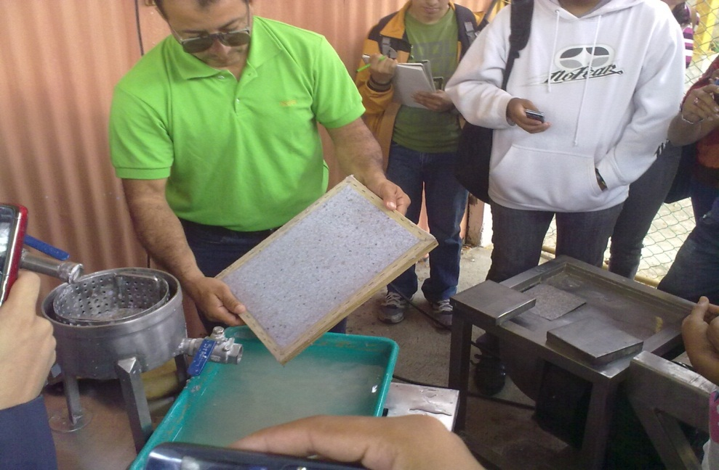

Fecha: Viernes, 2 de diciembre de 2011.
Lugar: BOSQUE PROTECTOR PROSPERINA.
Descripción: Procedimiento para reciclar papel. Escurrimiento.

FOTOGRAFÍA # 2.
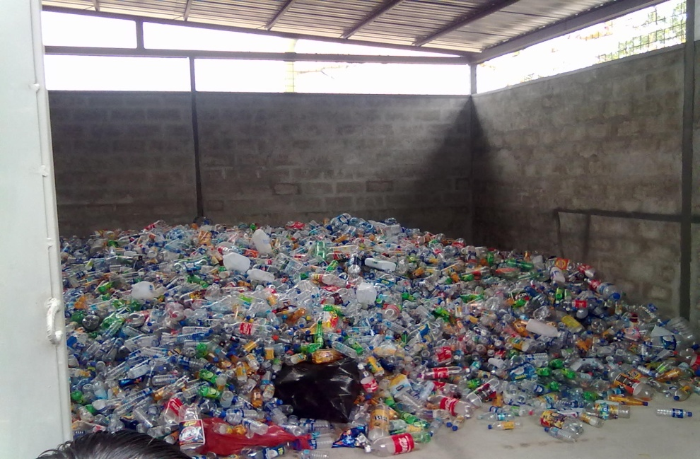

Fecha: Viernes, 4 de diciembre de 2011.
Lugar: BOSQUE PROTECTOR PROSPERINA.
Descripción: Bodega de almacenamiento de botellas plásticas para reciclaje.

FOTOGRAFÍA # 3.
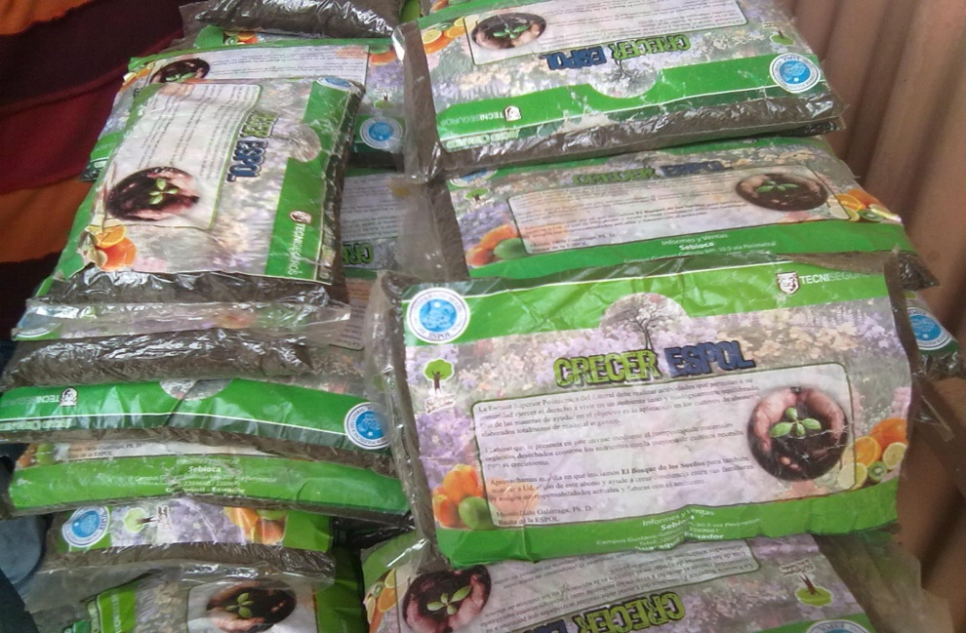

Fecha: Viernes, 2 de diciembre de 2011.
Lugar: BOSQUE PROTECTOR PROSPERINA.
Descripción: Abono natural orgánico, a partir de residuos de frutas y residuos vegetales (Libre de químicos).

FOTOGRAFÍA # 4.
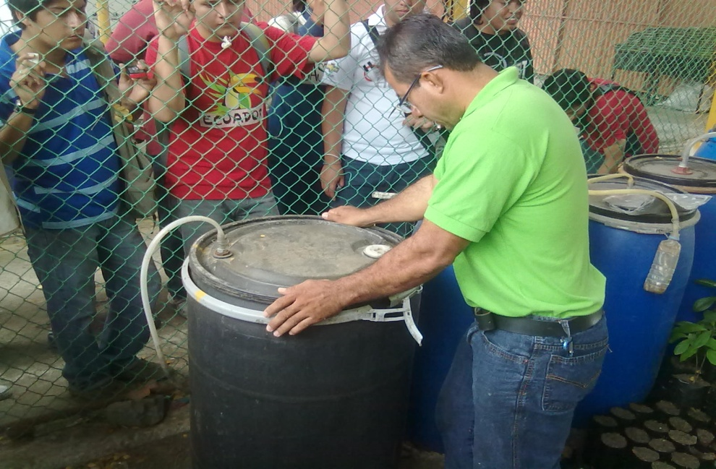

Fecha: Viernes, 2 de diciembre de 2011.
Lugar: BOSQUE PROTECTOR PROSPERINA.
Descripción: Pesticidas naturales a partir de la fermentación de frutas como el mango.

FOTOGRAFÍA # 5.
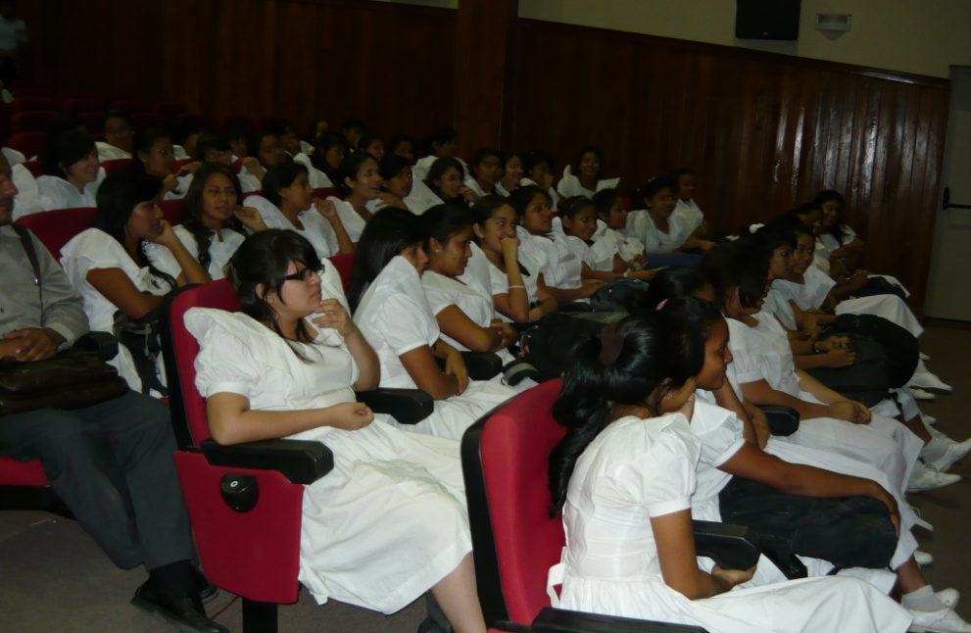

Fecha: Viernes, 2 de diciembre de 2011.
Lugar: BOSQUE PROTECTOR PROSPERINA.
Descripción: Charla a las estudiantes del colegio encargado sobre el reciclaje.

FOTOGRAFÍA # 6.
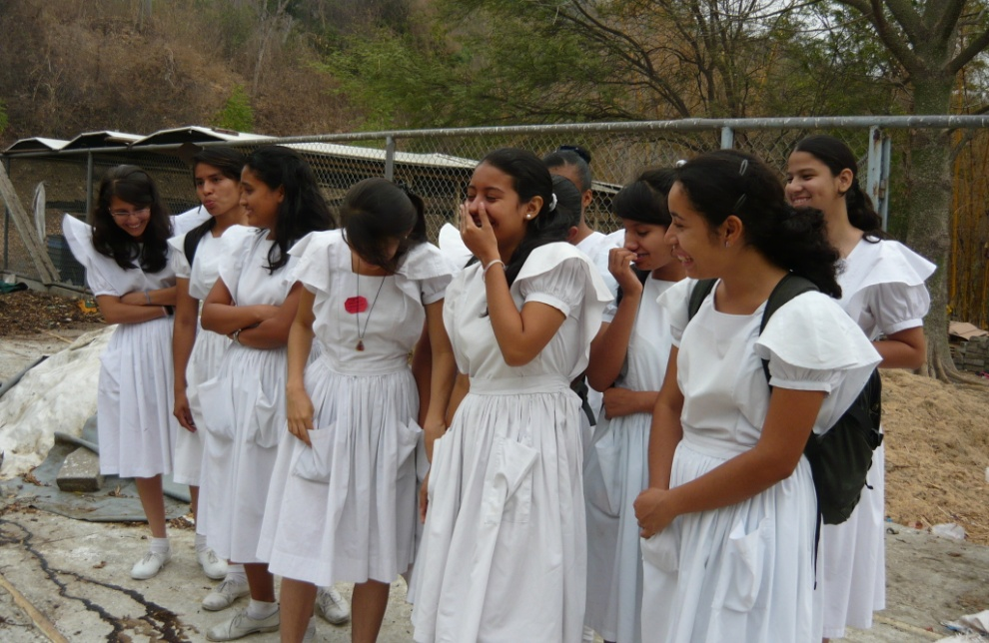

Fecha: Viernes, 2 de diciembre de 2011.
Lugar: BOSQUE PROTECTOR PROSPERINA.
Descripción: Instrucción a las estudiantes sobre el procedimiento de elaboración del abono.

FOTOGRAFÍA # 7.
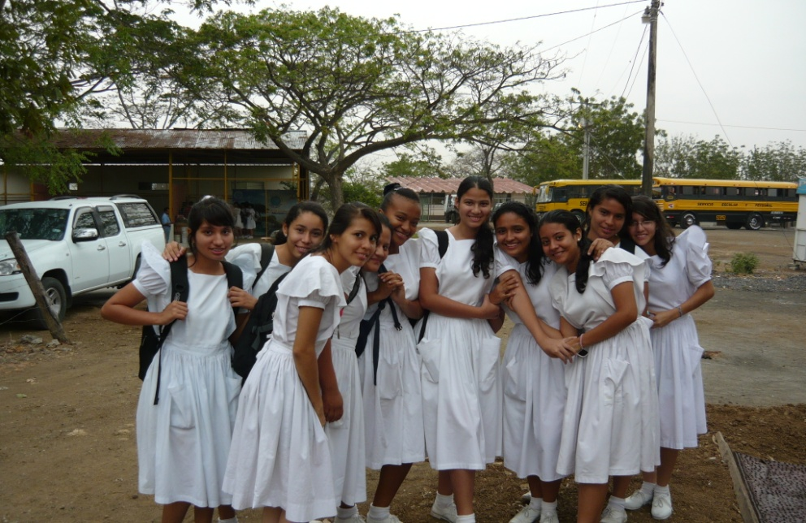

Fecha: Viernes, 2 de diciembre de 2011.
Lugar: BOSQUE PROTECTOR PROSPERINA.
Descripción: Charla sobre la producción de pesticidas.

FOTOGRAFÍA # 8.
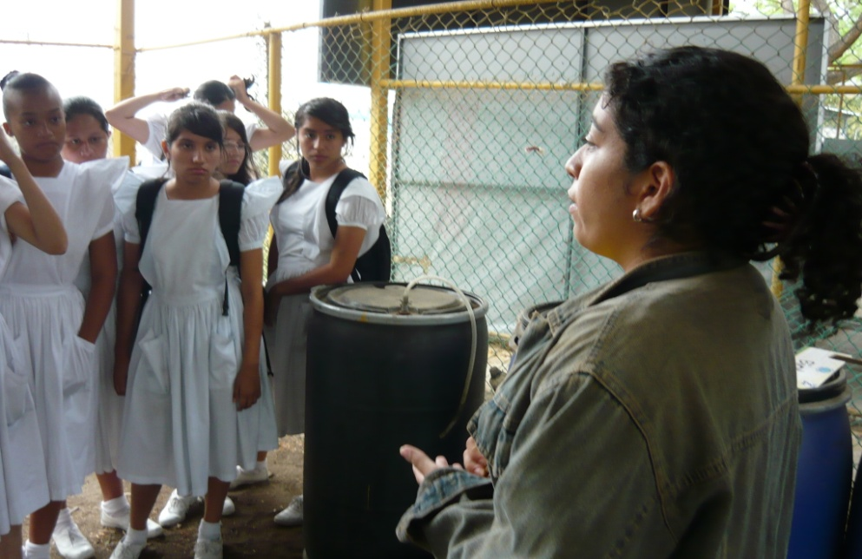

Fecha: Viernes, 2 de diciembre de 2011.
Lugar: BOSQUE PROTECTOR PROSPERINA.
Descripción: Grupo de estudiantes encargado por Karen Lissette Viveros Pereira y Joseph Michael Hernández Tamayo.

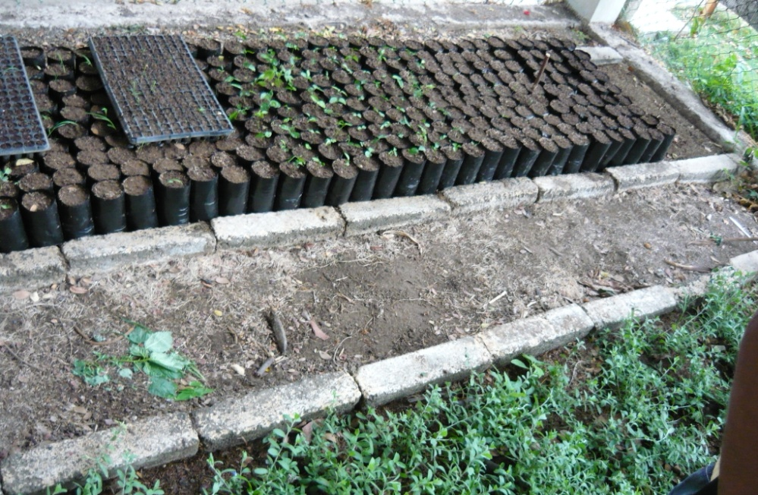
FOTOGRAFÍA # 9.

Fecha: Viernes, 2 de diciembre de 2011.
Lugar: BOSQUE PROTECTOR PROSPERINA.
Descripción: Vivero de plantas.

FOTOGRAFÍA # 10.
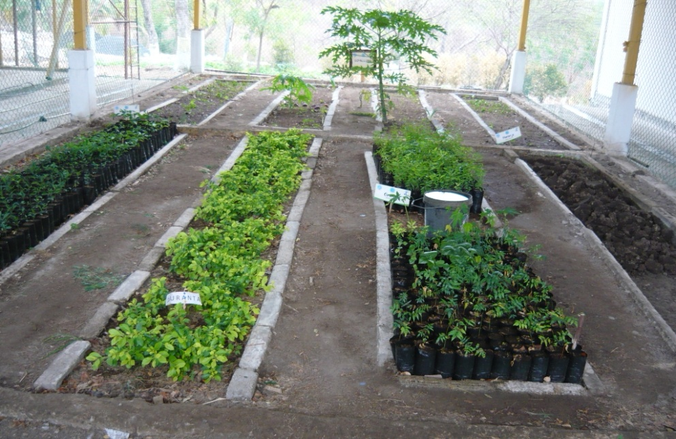

Fecha: Viernes, 2 de diciembre de 2011.
Lugar: BOSQUE PROTECTOR PROSPERINA.
Descripción: Vivero de plantas como naranja, azulina.

FOTOGRAFÍA # 11-1.
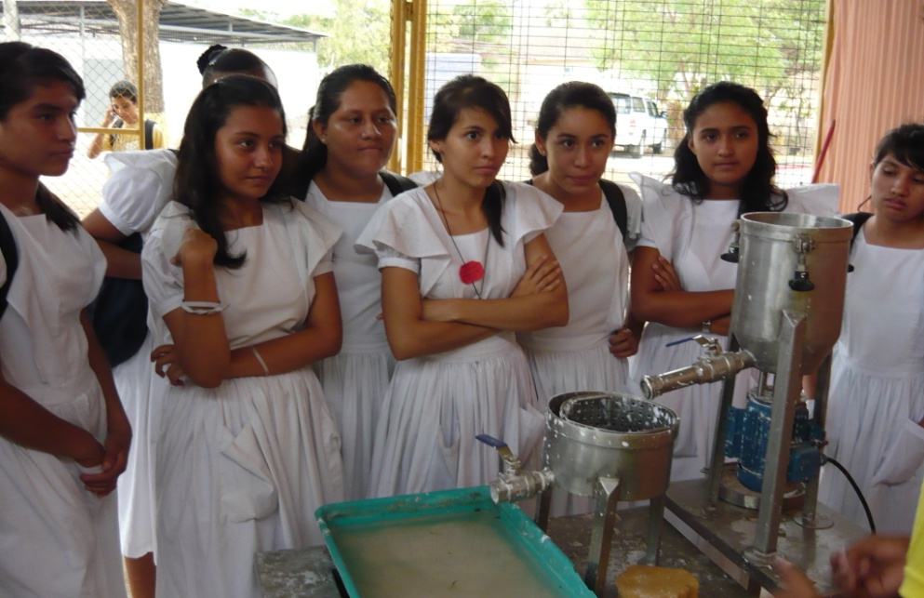

Fecha: Viernes, 2 de diciembre de 2011.
Lugar: BOSQUE PROTECTOR PROSPERINA.
Descripción: Reciclaje del papel.

FOTOGRAFÍA # 11-2.
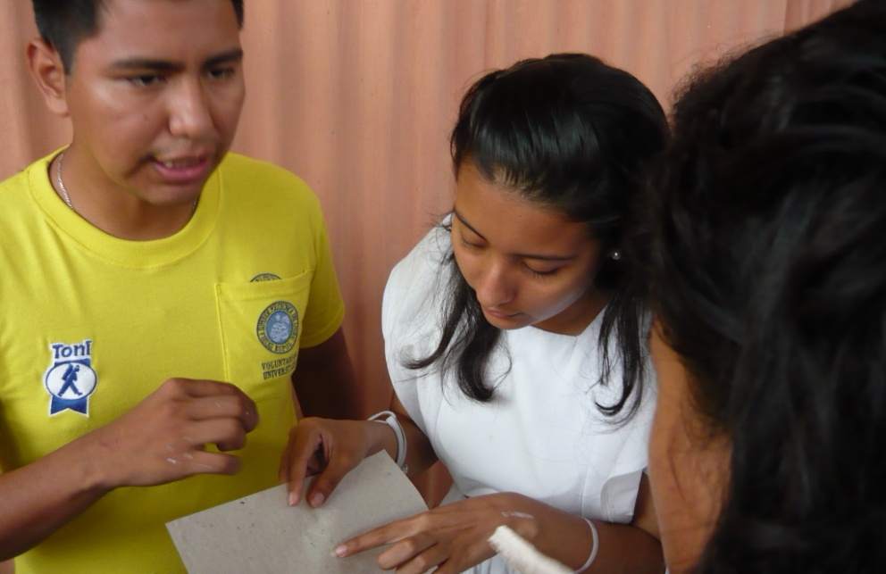

Fecha: Viernes, 2 de diciembre de 2011.
Lugar: BOSQUE PROTECTOR PROSPERINA.
Descripción: Charla a las estudiantes sobre el procedimiento para el reciclaje del papel.

FOTOGRAFÍA # 12-1.
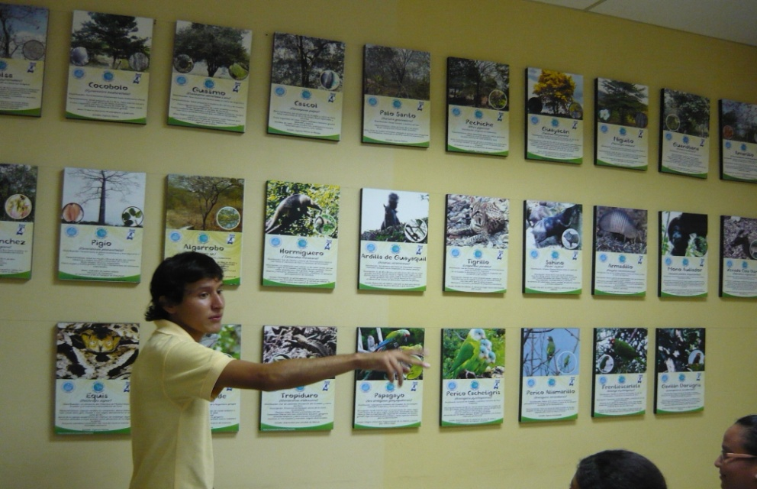

Fecha: Viernes, 2 de diciembre de 2011.
Lugar: BOSQUE PROTECTOR PROSPERINA.
Descripción: Charla sobre las especies animales y maderables propias de Guayaquil.

FOTOGRAFÍA # 12-2.
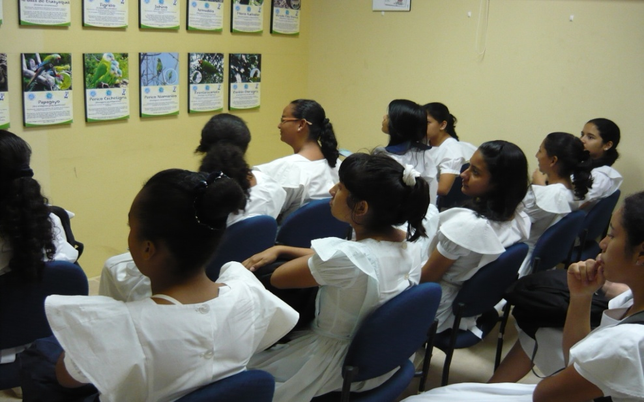

Fecha: Viernes, 2 de diciembre de 2011.
Lugar: BOSQUE PROTECTOR PROSPERINA.
Descripción: Charla sobre las especies animales y maderables propias de Guayaquil.

FOTOGRAFÍA # 13.
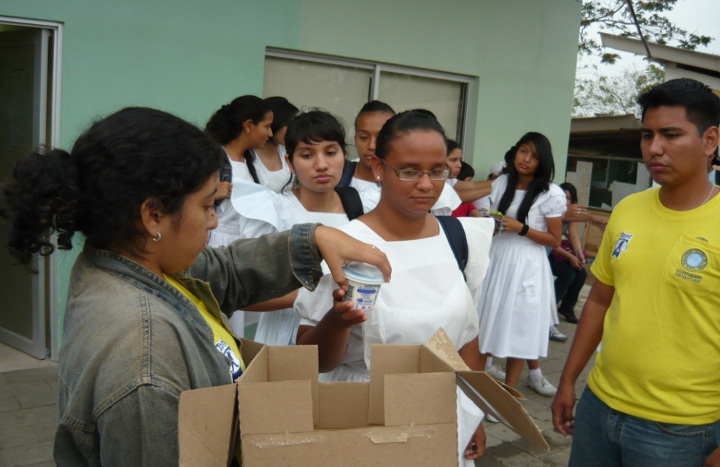

Fecha: Viernes, 2 de diciembre de 2011.
Lugar: BOSQUE PROTECTOR PROSPERINA.
Descripción: Letrero de entrada al bosque protector Prosperina. Logo ESPOL, Huella Ecológica, Toni.

Fecha: Viernes, 2 de diciembre de 2011.
Lugar: BOSQUE PROTECTOR PROSPERINA.
Descripción: Entrega de Yogurt a las estudiantes y finalización del día.

FOTOGRAFÍA # 14.
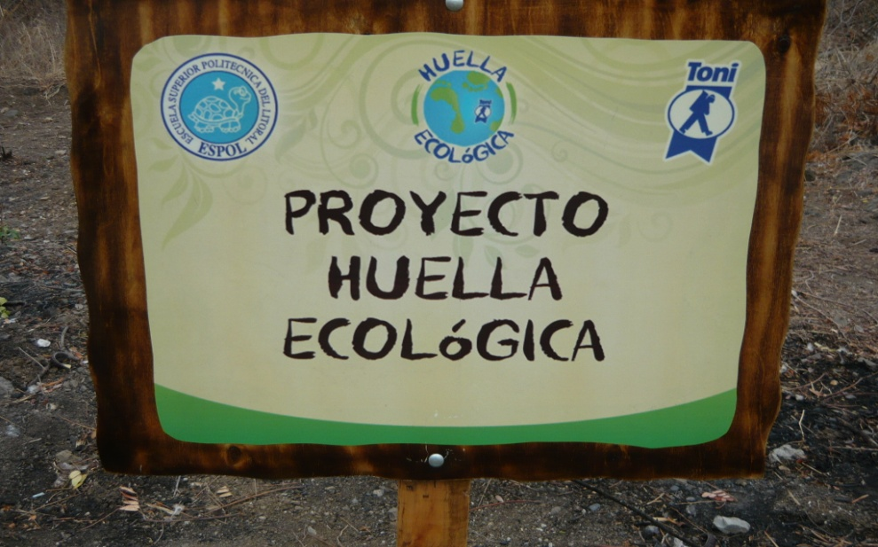

ANEXO # 1

PLANTACIONES FORESTALES
La y finalidad de la plantación es establecer una cubierta del suelo con fines protectores o formar bosques con especies de valor comercial; las especies forestales producidas en los viveros escolares nos servirán para tal finalidad.

La planta.

La especie forestal elegida para la formación del bosque deben reunir las mejores condiciones para efectuar el trabajo, los ejemplares a sembrarse deben ser los mejor desarrollados, bien conformados y robustos.

Tampoco conviene emplear las plantas que han permanecido demasiado tiempo en las macetas ya que la raíz principal y todo el sistema radicular se hace un verdadero ovillo y después en el lugar definitivo de la plantación, llevan una vida precaria y muchas de ellas mueren. La cooperación del profesor o el educador comunitario en la entrega oportuna de las plantas, evitara los problemas antes indicados.

Plantación.
Para que la vida de la planta sea posible, es necesario que cuente un medio aireado en contacto con las raíces, además de las sustancias nutritivas que el suelo contiene y del agua que constituye el vehículo de estos elementos, imprescindibles para la constitución y desarrollo de los tejidos
La preparación de la tierra para la plantación, tiene capital importancia debiéndose observar una profundidad y desmenuzamiento apropiadas para que haya suficiente humedad por lo que cada uno de los pasos, hasta llegar a la plantación definitiva sea de gran importancia.
ANEXO # 2
SISTEMAS DE PLANTACIÓN.

En lo que se refiere a la forma de plantación ésta puede realizarse en hoyos o fajas.

Hoyos.
Es un sistema utilizado en terrenos con pendientes elevadas, donde el movimiento de tierra para la formación de las fajas puede ocasionar la pérdida del suelo por erosión.
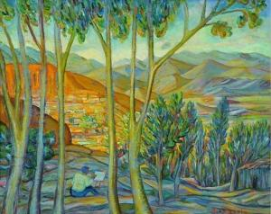
El distanciamiento de los hoyos está en relación con la densidad de plantas por hectárea que deseamos plantar; así, para una densidad de 2500 plantas por hectárea tenemos que plantar 2 × 2 m; para una densidad de 1600 plantas por hectárea, la distancia entre hoyo y hoyo es de 2.5 x 2.5 m para una densidad de 1100 plantas por hectárea la distancia entre hoyos es de 3 × 3 m. Parte cuando se realiza una siembra en linderos o cercas la distancia entre planta y planta, generalmente es de 2 m con la finalidad de utilizar los árboles como cercas vivas.

Al abrir el hoyo se debe tener cuidado de colocar la tierra extendida en la superficie de un lado del hoyo, separada de la extraída del fondo de este con el objeto que el momento de la plantación, ésta sea colocada en el fondo del mismo por considerar la rica en materia orgánica que ayudará en la primera fase de desarrollo de la planta.

Generalmente las dimensiones de los hoyos son de 30 × 30 × 30 cm pero pueden reducirse hasta 20 × 20 × 20 cm.

A continuación indicamos los efectos que causan diferentes factores cuando una plantación no se encuentra protegida adecuadamente.

Varias clases de árboles plantados en hileras y cuidados para que en conjunto se protejan.

Árboles dañados por no haber protección.

Fajas.
Las fajas deberán abrirse siguiendo las curvas de nivel, moviendo la tierra y dejándola en el mismo sitio de tal manera que la parte superficial vaya al fondo y viceversa. El ancho de las fajas oscila entre 50 cm a dos o 3 m y la distancia entre los ejes de dos fajas consecutivas depende de la distancia entre las plantas de cada faja.

En lo que respecta al distanciamiento tendríamos que indicar que muchos son los factores que determinan así la forma que crece y se desarrolla el sistema radicular de cada una de las especies forestales, la naturaleza del suelo y la altura de la capa freática.

Al elegir el espaciamiento más adecuado se trata de dar a cada individuo suficiente espacio para conseguir el máximo crecimiento útil sin desperdicio de terreno.
Cuidado de la tierra mediante la siembra de árboles en el sistema de terrazas.

Un porcentaje de árboles muere debido a la forma inadecuada de transporte y manipuleo.

